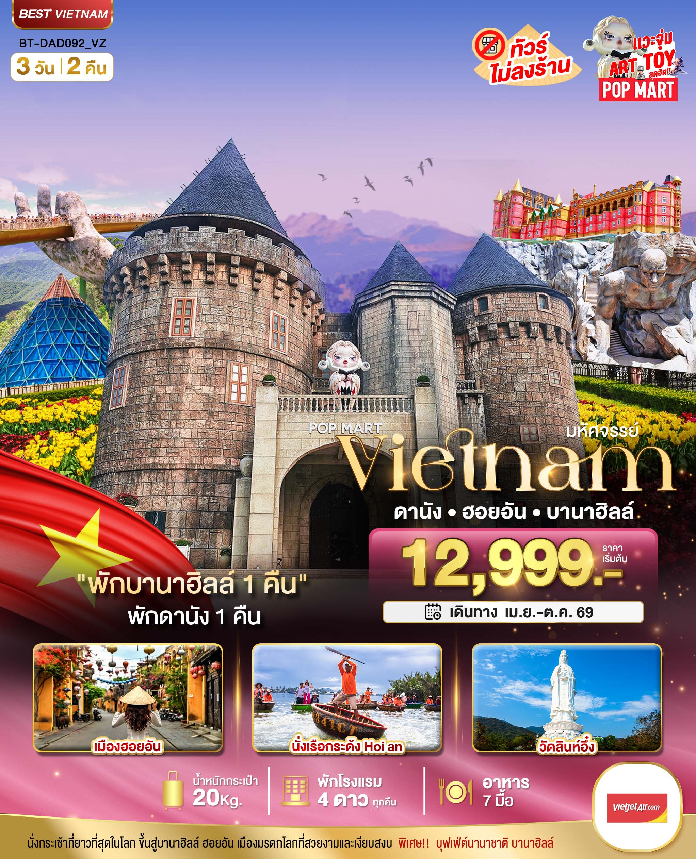
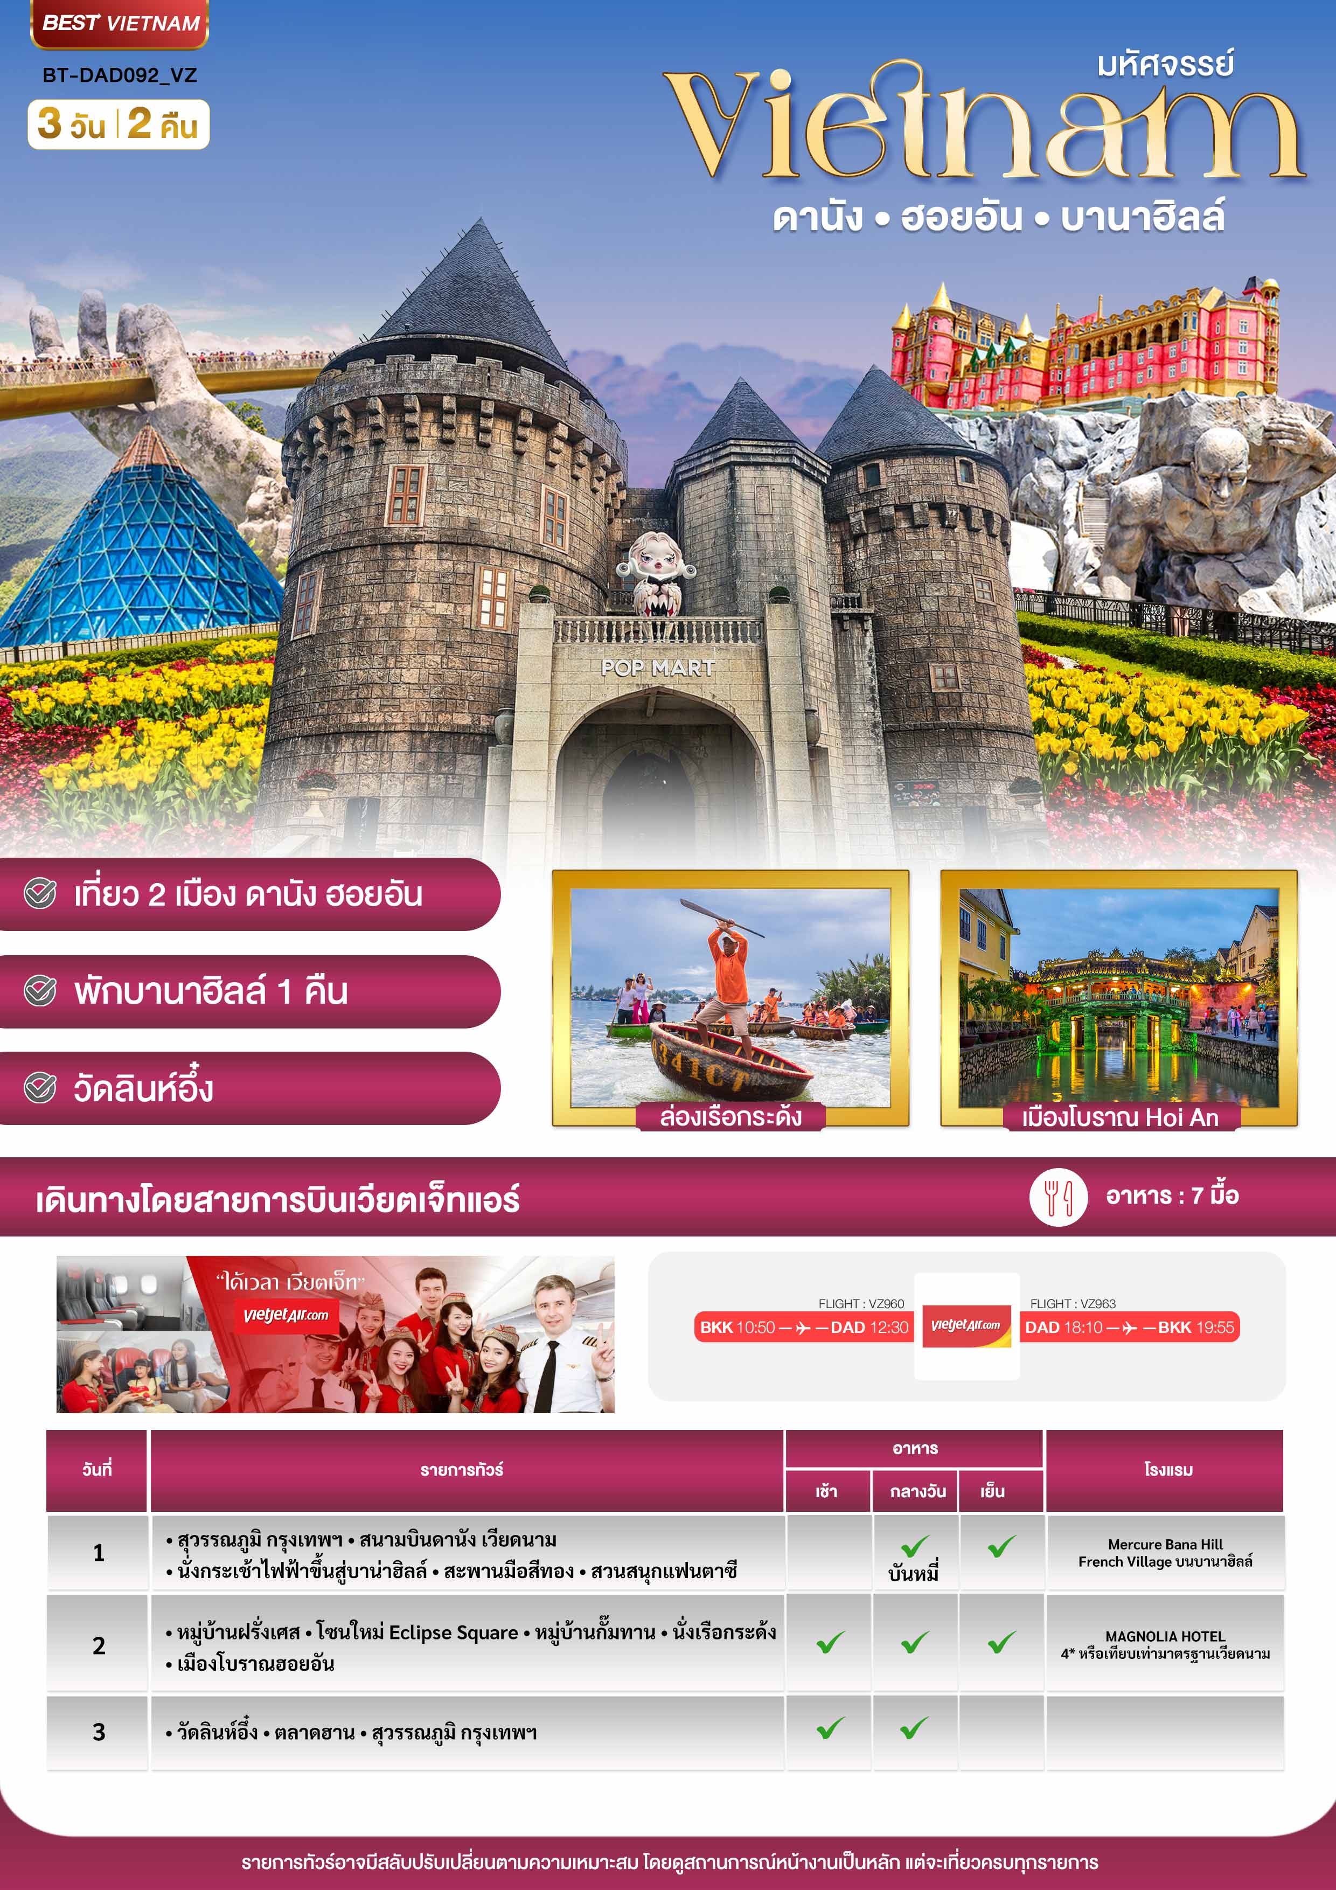

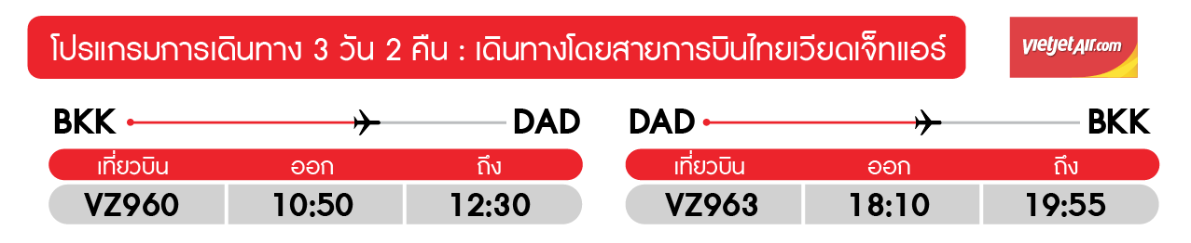
วันแรก สุวรรณภูมิ กรุงเทพฯ • สนามบินดานัง เวียดนาม • นั่งกระเช้าไฟฟ้าขึ้นสู่บาน่าฮิลล์ • สะพานมือสีทอง • สวนสนุกแฟนตาซี (-/บันหมี่/เย็น)

08.00 น. พร้อมกันที่ สนามบินสุวรรณภูมิ อาคารผู้โดยสารขาออก ชั้น 4 ประตู 3 เคาน์เตอร์สายการบินไทยเวียตเจ็ท (VZ) โดยมีเจ้าหน้าที่อำนวยความสะดวกแก่ทุกท่าน
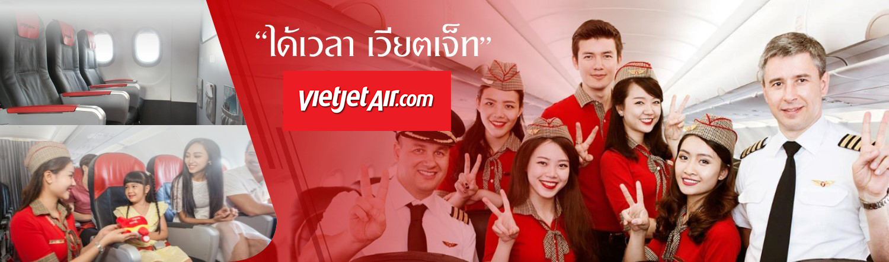

10.50 น. ออกเดินทางสู่ เมืองดานัง ประเทศเวียดนาม โดย เที่ยวบินที่ VZ 960 (ไม่รวมอาหาร+เครื่องดื่มบนเครื่องขาไป+ขากลับ)
12.30 น. เดินทางถึง สนามบินดานัง ผ่านพิธีการตรวจคนเข้าเมืองเป็นที่เรียบร้อยแล้ว (เวลาท้องถิ่นที่เวียดนาม เท่ากับประเทศไทย) เมืองดานังเป็นเมืองแห่งหาดทรายขาว และภูเขาหินอ่อนเป็นเมืองท่าที่สำคัญและเป็นเมืองใหญ่อันดับ 4 ของประเทศเวียดนามเมืองนี้เจริญและเติบโต มาจากหมู่บ้านชาวประมงจนกลายเป็นเมืองท่าที่สำคัญ
** บริการขนมปังบั๋นหมี่ Banhmi เป็นอาหารของเวียดนามหรือแซนวิชเวียดนาม**

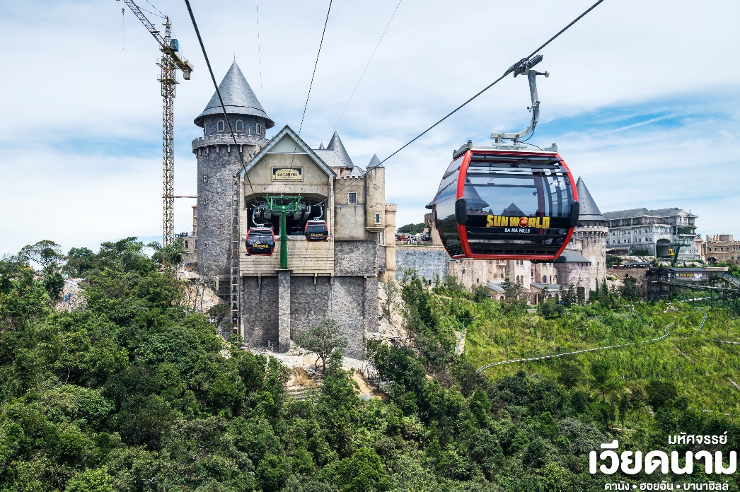
จากนั้น นำท่านเดินทางสู่ บานาฮิลล์ เป็นที่ตากอากาศที่ดีที่สุดในเวียดนามกลางได้ค้นพบในสมัยที่ฝรั่งเศสเข้ามาปกครองเวียดนามได้มีการสร้างถนนอ้อมขึ้นไปบนภูเขาสร้างที่พักโรงแรมสิ่งอำนวยความสะดวกต่างๆเพื่อใช้เป็นสถานที่พักผ่อนในระหว่างการรบระหว่างที่นั่งกระเช้าด้วยความเสียวพร้อมความสวยงามเราจะได้เห็นวิวธรรมชาติทั้งน้ำตก Toc Tienและลำธาร Suoi no (ในฝัน)
นั่งกระเช้าขึ้นสู่บานาฮิลล์ กระเช้าแห่งบานาฮิลล์นี้ได้รับการบันทึกสถิติโลกโดยWorld Record ว่าเป็นกระเช้าไฟฟ้าที่ยาวที่สุดประเภทNon Stopโดยไม่หยุดแวะมีความยาวทั้งสิ้น 5,042 เมตรและเป็นกระเช้าที่สูงที่สุดที่ 1,294 เมตรนักท่องเที่ยวจะได้สัมผัสปุยเมฆหมอกและบางจุดมีเมฆลอยต่ำกว่ากระเช้าพร้อมอากาศบริสุทธิ์อันสดชื่นจนทำให้ท่านอาจลืมไปเสียด้วยซ้ำว่าที่นี่ไม่ใช่ยุโรปเพราะอากาศที่หนาวเย็นเฉลี่ยตลอดทั้งปีประมาณ 10 องศาเท่านั้นจุดที่สูงที่สุดของบานาฮิลล์มีความสูง 1,467 เมตรกับสภาพผืนป่าที่อุดมสมบูรณ์ นำท่านชมสะพานสีทอง สถานที่ท่องเที่ยวใหม่ล่าสุดตั้งโดดเด่นเป็นเอกลักษณ์อย่างสวยงาม บนเขาบาน่าฮิลล์
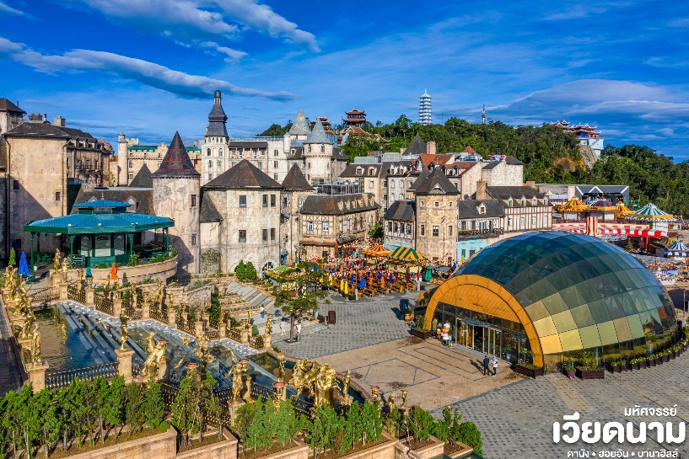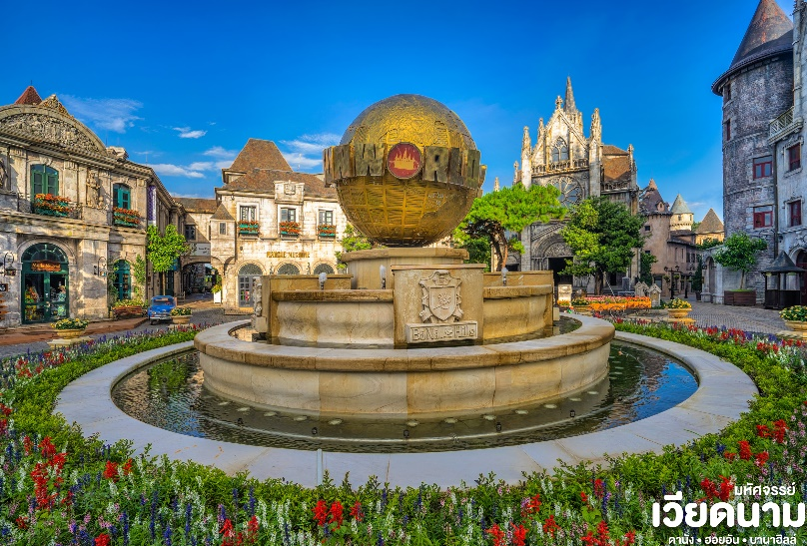

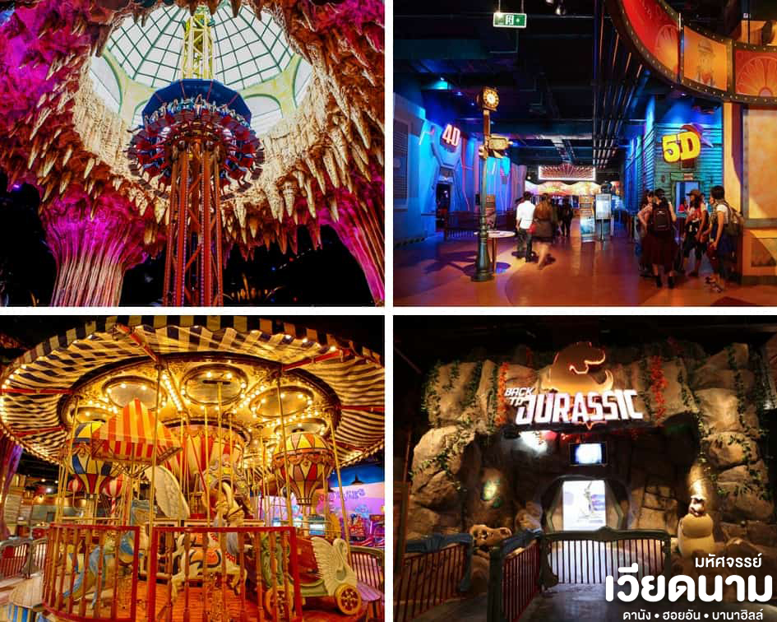
จุดที่สร้างความตื่นเต้นให้นักท่องเที่ยวมองดูอย่างอลังการที่ซึ่งเต็มไปด้วยเสน่ห์แห่งตำนานและจินตนาการของการผจญภัยที่ สวนสนุก The Fantasy Park (รวมค่าเครื่องเล่นบนสวนสนุก ยกเว้น หุ่นขี้ผึ้ง โรงบ่มไวน์ และ รถไฟเหาะ Alpine Coaster ที่ไม่รวมให้ในรายการ) ที่เป็นส่วนหนึ่งของบาน่าฮิลล์ท่านจะได้พบกับเครื่องเล่นในหลายรูปแบบเช่นท้าทายความมันส์ของหนัง 4D, ระทึกขวัญกับบ้านผีสิงและอื่นๆถ้าไดโนเสาร์เกมส์สนุกๆเครื่องเล่นเบาๆรถไฟเหาะแมงมุนเวียนหัวตลอดไปจนถึงระทึกขวัญสั่นประสาทอีกมากมายหรือช้อปปิ้งซื้อของที่ระลึกภายในสวนสนุกอย่างจุใจและอีกมากมายที่รอท่านพิสูจน์ความมันส์กันอย่างเต็มที่ให้ท่านได้สนุกสนานต่อกับเครื่องเล่นนานาชนิดอย่างจุใจ

เย็น บริการอาหารเย็น แบบบุฟเฟ่ต์นานาชาติ ณ ภัตตาคารบานาฮิลล์
นำท่านเข้าสู่ที่พัก**โรงแรม Mercure Bana Hill French Village บนบานาฮิลล์
**ห้องพักบนบานาฮิลล์สำหรับ 3 ท่านจะเป็นเตียง 2 ชั้น มีค่าใช้จ่ายเพิ่มเติม 1,500.-/ห้อง
และจะไม่มีบริการเสริมเตียง หรือหากท่านต้องการพักเดี่ยวสามารถจ่ายค่าพักเดี่ยวเพิ่มได้กับเจ้าหน้าที่ค่ะ**
หมายเหตุ : กรณีหัองพักบนบานาฮิลล์เต็ม ขอสงวนสิทธิ์ในการเปลี่ยนวันเข้าพัก และปรับเปลี่ยนโปรแกรมโดยคำนึงถึงผลประโยชน์ลูกค้าเป็นสำคัญ
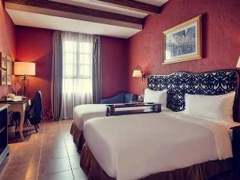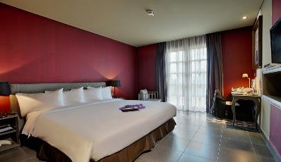
วันที่สอง หมู่บ้านฝรั่งเศส • โซนใหม่ Eclipse Square • หมู่บ้านกั๊มทาน • นั่งเรือกระด้ง
• เมืองโบราณฮอยอัน (เช้า/กลางวัน/เย็น)

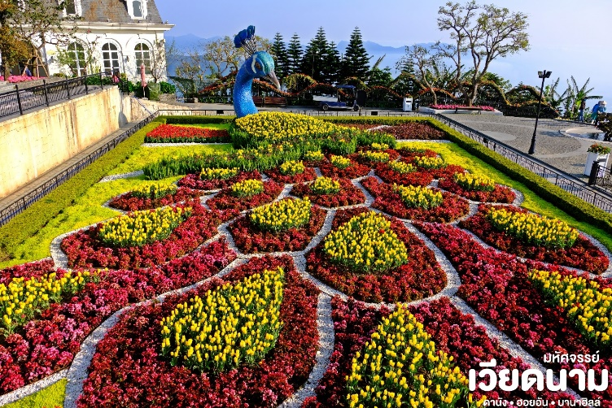
เช้า บริการอาหารเช้า ณ ห้องอาหารของโรงแรม
อิสระท่านชมเมืองหมู่บ้านฝรั่งเศส เป็นตึกออกแบบมาได้บรรยากาศยุโรปแท้ๆแต่มาเจอได้ใกล้ๆเพียงแค่เวียดนาม ลัดเลาะไปตามตรอกซอกซอย มีมุมถ่ายรูปเช็คอินสวยๆหลายมุม Le Jardin d’ Amour เป็นสวนสวยสไตล์ฝรั่งเศส ที่มีทั้งดอกไม้ต้นไม้ มีมุมถ่ายรูปสวยๆ เต็มไปหมด รวมไปถึงมี โรงไวน์ Debay Wine Cellar ด้านในจะเป็นคล้ายๆ อุโมงค์ใต้ดินไว้บ่มไวน์ เป็นทางยาวเดินทะลุชมไปเรื่อยๆ ก็จะออกมาที่สวน นอกจากนี้ เดินไปไม่ไกลยังมีพระพุทธรูปองค์ใหญ่สีขาวสูงถึง 27 เมตรอีกด้วย ให้ท่านเพลิดเพลินไปกับบาน่าฮิลล์

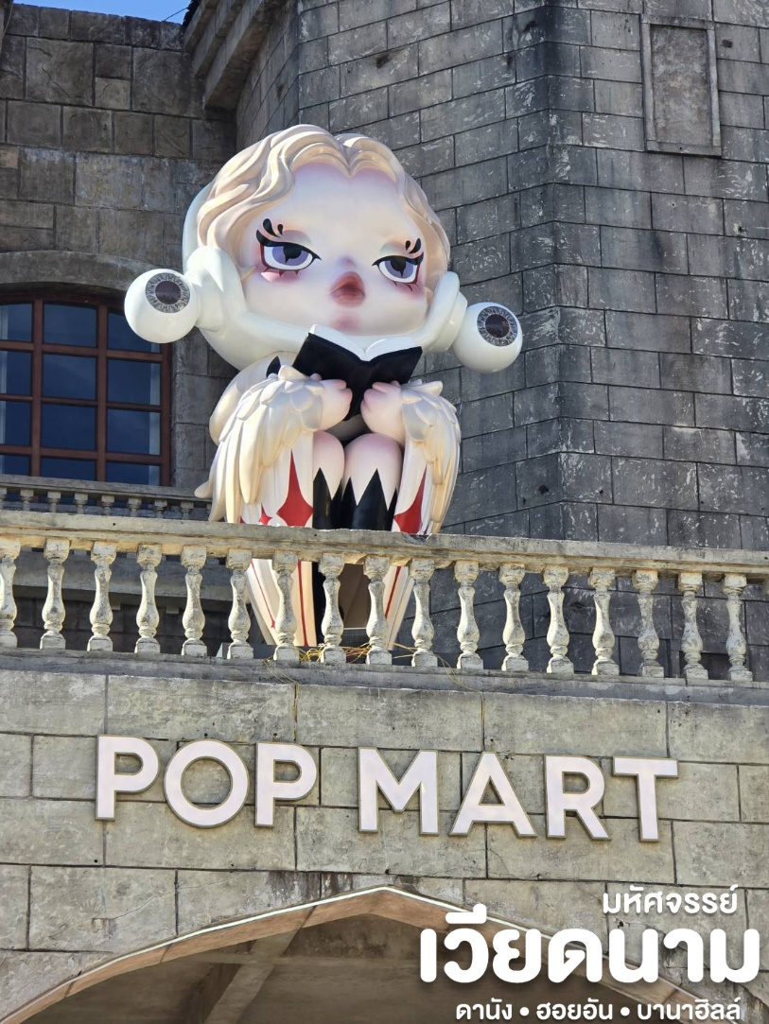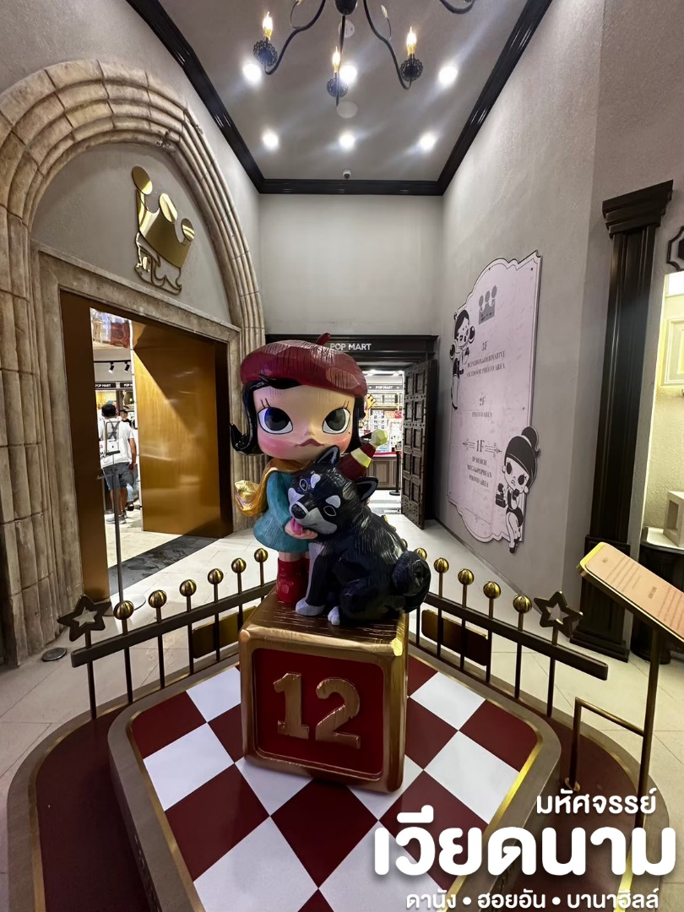
โซนใหม่ Eclipse Square ดินแดนแห่งเทพนิยาย ทางเข้าล้อมรอบด้วยประติมากรรม 20 องค์ของเทพธิดาที่มีชื่อเสียงที่สุดจากเทพนิยายกรีก ตามอัธยาศัย และ พบกับ POP MART Ba Na Hills เป็นร้านค้าสาขาใหม่ที่ใหญ่ที่สุดในเอเชียตะวันออกเฉียงใต้ ตั้งอยู่ที่ Ba Na Hills เมืองดานัง ประเทศเวียดนาม เป็นศูนย์รวม Art Toy ที่เป็นกระแสอยู่ตอนนี้ ไม่ว่าจะเป็น Molly, Crybaby,Labubu นอกจากนั่นยังมีคอลเลคชั่น MEGA แล้วยังมีสินค้าลิมิเต็ดอิดิชั่น และกิจกรรมอื่นๆ อีกมากมาย

กลางวัน บริการอาหารกลางวัน ณ ร้านอาหาร

นำท่าน เดินทางสู่ หมู่บ้านกั๊มทาน สนุกสนานไปกับกิจกรรม!! นั่งเรือกระด้งCam Thanh Water Coconut Village หมู่บ้านเล็กๆในเมืองฮอยอันตั้งอยู่ในสวนมะพร้าวริมแม่น้ำ ในอดีตช่วงสงครามที่นี่เป็นที่พักอาศัยของเหล่าทหาร อาชีพหลักของคนที่นี่คืออาชีพประมง ระหว่างการล่องเรือท่านจะได้ชมวัฒนธรรมอันสวยงาม ชาวบ้านจะขับร้องเพลงพื้นเมือง ผู้ชายกับผู้หญิงจะหยอกล้อกันไปมานำที่พายเรือมาเคาะกันเป็นจังหวะดนตรีสุดสนุกสนาน (ไม่รวมค่าทิปคนพายเรือ ท่านละ 50 บาท/ต่อท่าน/ต่อทริป)
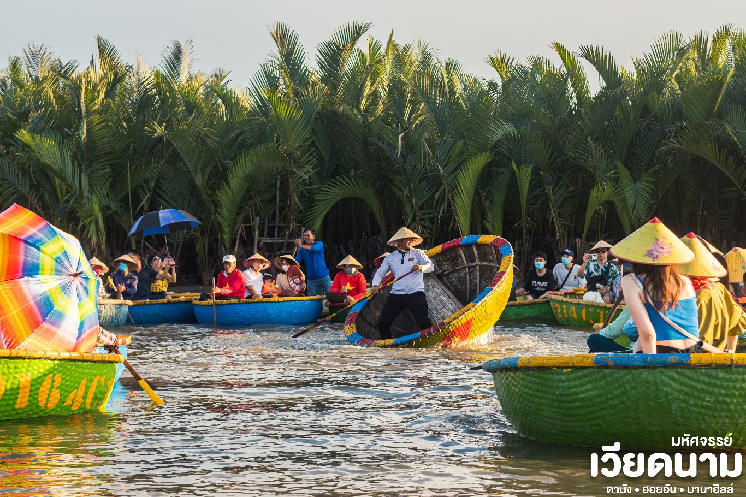
จากนั้น นำท่านเดินทางสู่ “เมืองโบราณฮอยอัน” (Hoi An) เมืองฮอยอันนั้นอดีตเคยเป็นเมืองท่า การค้าที่สำคัญแห่งหนึ่งในเอเชียตะวันออกเฉียงใต้และเป็นศูนย์กลางของการ แลกเปลี่ยนวัฒนธรรมระหว่างตะวันตกกับตะวันออกองค์การยูเนสโกได้ประกาศให้ฮอยอันเป็นเมืองมรดกโลกทางวัฒนธรรมเนื่องจากเป็นสถานที่สำคัญทางประวัติศาสตร์ แม้ว่าจะผ่านการบูรณะขึ้นเรื่อยๆแต่ก็ยังคงรูปแบบของเมืองฮอยอันไว้ได้ นำท่านเดินทางด้วยรถโค้ชปรับอากาศเดินทางเข้าสู่ตัวเมืองฮอยอัน นำท่านชม วัดจีน เป็นสมาคมชาวจีนที่ใหญ่และเก่าแก่ที่สุดของเมืองฮอยอันใช้เป็นที่พบปะของคนหลายรุ่น วัดนี้มีจุดเด่นอยู่ที่งานไม้แกะสลักลวดลายสวยงามท่าน สามารถทำบุญต่ออายุโดยพิธีสมัยโบราณ คือ การนำธูปที่ขดเป็นก้นหอย มาจุดทิ้งไว้เพื่อ เป็นสิริมงคลแก่ท่าน
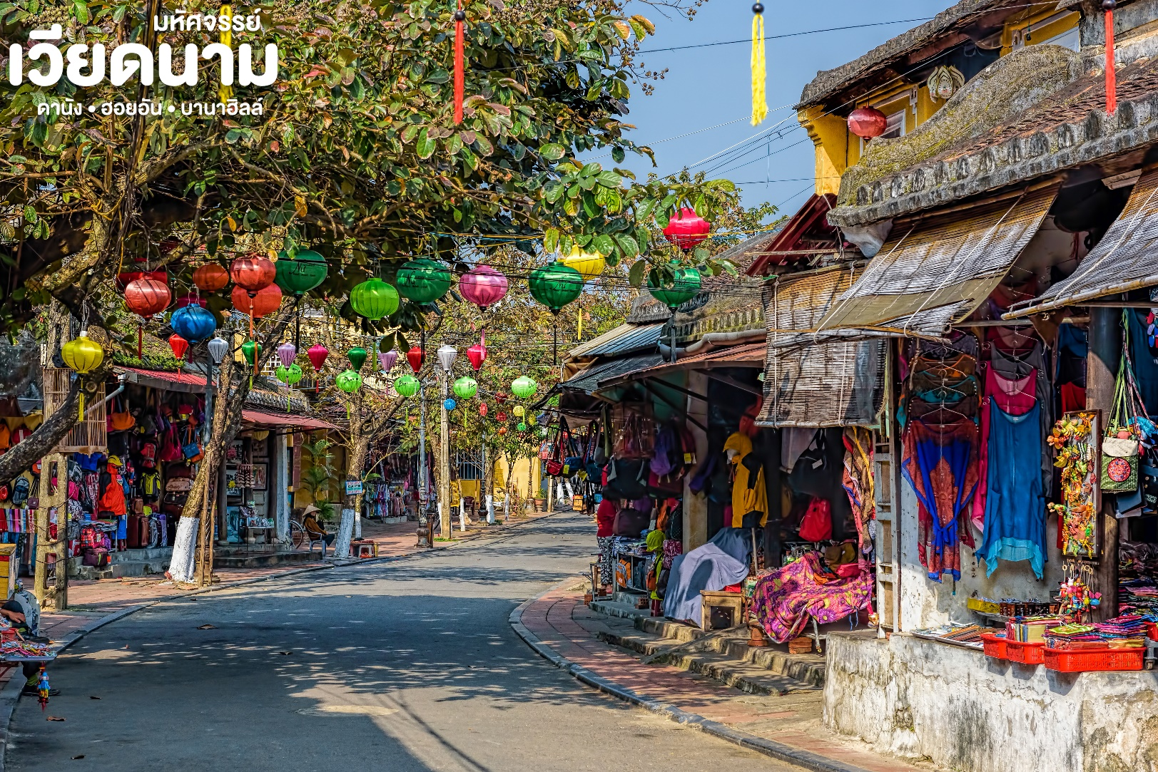
นำชม Old House of Tan Sky บ้านโบราณ ซึ่งเป็นชื่อเจ้าของบ้านเดิมชาวเวียดนามที่มีฐานะดี ชมบ้านไม้ที่เก่าแก่และสวยงามที่สุดของเมืองฮอยอัน สร้างมากว่า 200 ปี ปัจจุบันได้รับการอนุรักษ์ไว้เป็นอย่างดี และยังเป็นที่อยู่อาศัยของทายาทรุ่นที่เจ็ดของตระกูล การออกแบบตัวอาคารเป็นการผสมผสานระหว่างอิทธิพลทางสถาปัตยกรรมของจีน ญี่ปุ่น และเวียดนาม ด้านหน้าอาคารติดถนนเหวียนไทฮ็อกทำเป็นร้านบูติค ด้านหลังติดถนนอีกสายหนึ่งใกล้แม่น้ำทูโบนมีประตูออกไม้ สามารถชมวิวทิวทัศน์และเห็นเรือพายสัญจรไปมาในแม่น้ำทูโบนได้เป็นอย่างดี
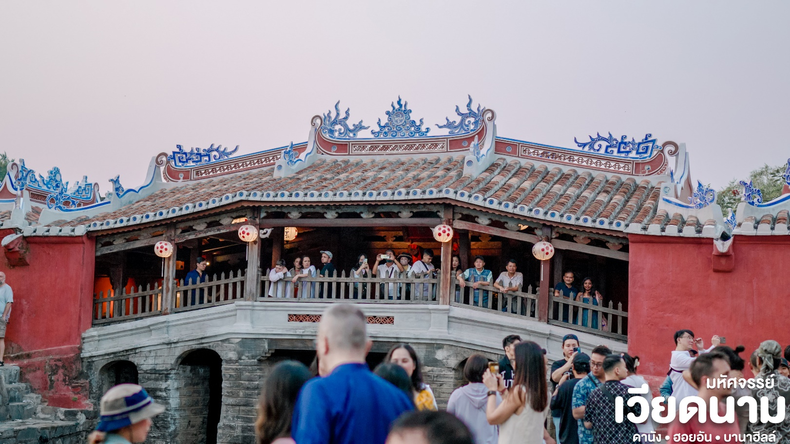
นำชม สะพานญี่ปุ่น ซึ่งสร้างโดยชุมชนชาวญี่ปุ่นเมื่อ 400 กว่าปีมาแล้ว กลางสะพานมีศาลเจ้าศักดิ์สิทธิ์ ที่สร้างขึ้นเพื่อสวดส่งวิญญาณมังกร ชาวญี่ปุ่นเชื่อว่ามี มังกรอยู่ใต้พิภพส่วนตัวอยู่ที่อินเดียและหางอยู่ที่ญี่ปุ่น ส่วนลำตัวอยู่ที่เวียดนาม เมื่อใดที่มังกรพลิกตัวจะเกิดน้ำท่วมหรือแผ่นดินไหว ชาวญี่ปุ่นจึงสร้างสะพานนี้โดยตอกเสาเข็มลงกลางลำตัวเพื่อกำจัดมันจะได้ไม่เกิดภัยพิบัติขึ้นอีก ชม ศาลกวนอู ซึ่งอยู่บนสะพาน ญี่ปุ่นและที่ฮอยอันชาวบ้านจะนำสินค้าต่าง ๆ ไว้ที่หน้าบ้าน เพื่อขายให้แก่นักท่องเที่ยวท่านสามารถซื้อของที่ระลึก เป็นของฝากกลับบ้านได้อีกด้วย เช่น กระเป๋าโคมไฟ
เย็น บริการอาหารเย็น ณ ร้านอาหาร
ที่พัก เข้าสู่ที่พัก MAGNOLIA HOTEL 4* หรือเทียบเท่ามาตรฐานเวียดนาม
(โรงแรมที่ระบุในรายการทัวร์เป็นเพียงโรงแรมที่นำเสนอเบื้องต้นเท่านั้น ซึ่งอาจมีการเปลี่ยนแปลงแต่โรงแรมที่เข้าพักจะเป็นโรงแรมระดับเทียบเท่ากัน)

วันที่สาม วัดลินห์อึ๋ง • ตลาดฮาน • สุวรรณภูมิ กรุงเทพฯ (เช้า/กลางวัน/-)

เช้า บริการอาหารเช้า ณ ห้องอาหารของโรงแรม
นำท่าน สักการะ วัดลินห์อึ๋ง (Linh Ung) เป็นวัดที่ใหญ่ที่สุดของเมืองดานังภายในวิหารใหญ่ของวัดเป็นสถานที่บูชาเจ้าแม่กวนอิมและเทพองค์ต่างๆตามความเชื่อของชาวบ้านแถบนี้นอกจากนี้ยังมีรูปปั้นปูนขาวเจ้าแม่กวนอิมซึ่งมีความสูงถึง 67 เมตรตั้งอยู่บนฐานดอกบัวกว้าง 35 เมตรยืนหันหลังให้ภูเขาและหันหน้าออกทะเลคอยปกป้องคุ้มครองชาวประมงที่ออกไปหาปลา นอกชายฝั่งวัดแห่งนี้นอกจากเป็นสถานที่ศักดิ์สิทธิ์ที่ชาวบ้านมากราบไหว้บูชาและขอพรแล้วยังเป็นอีกหนึ่งสถานที่ท่องเที่ยวที่สวยงามเป็นอีกนึ่งจุดชมวิวที่สวยงามชองเมืองดานัง
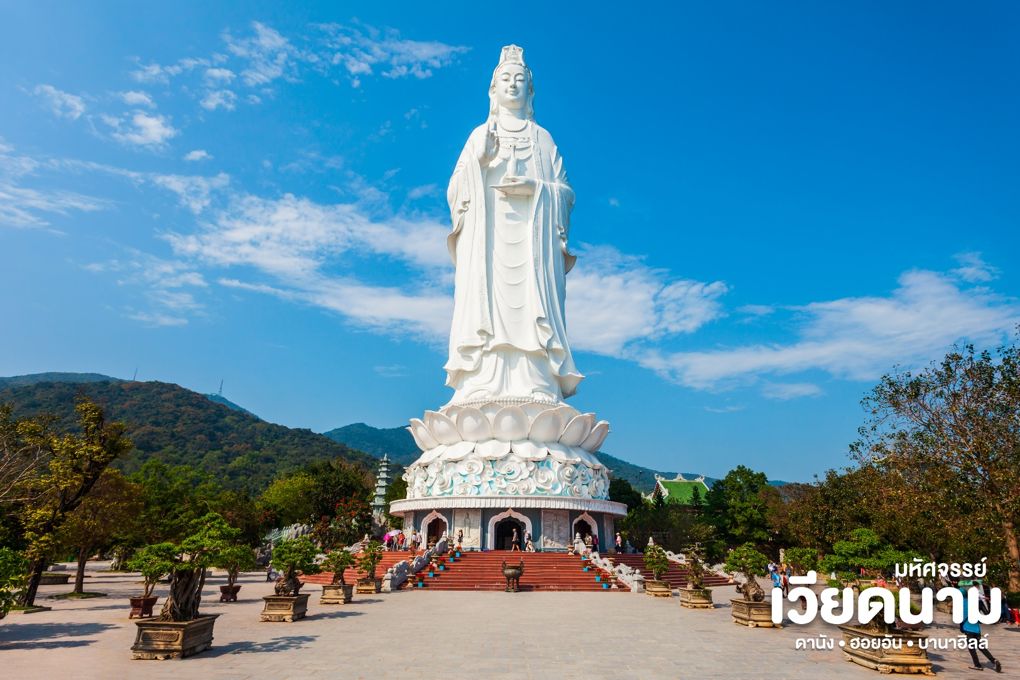
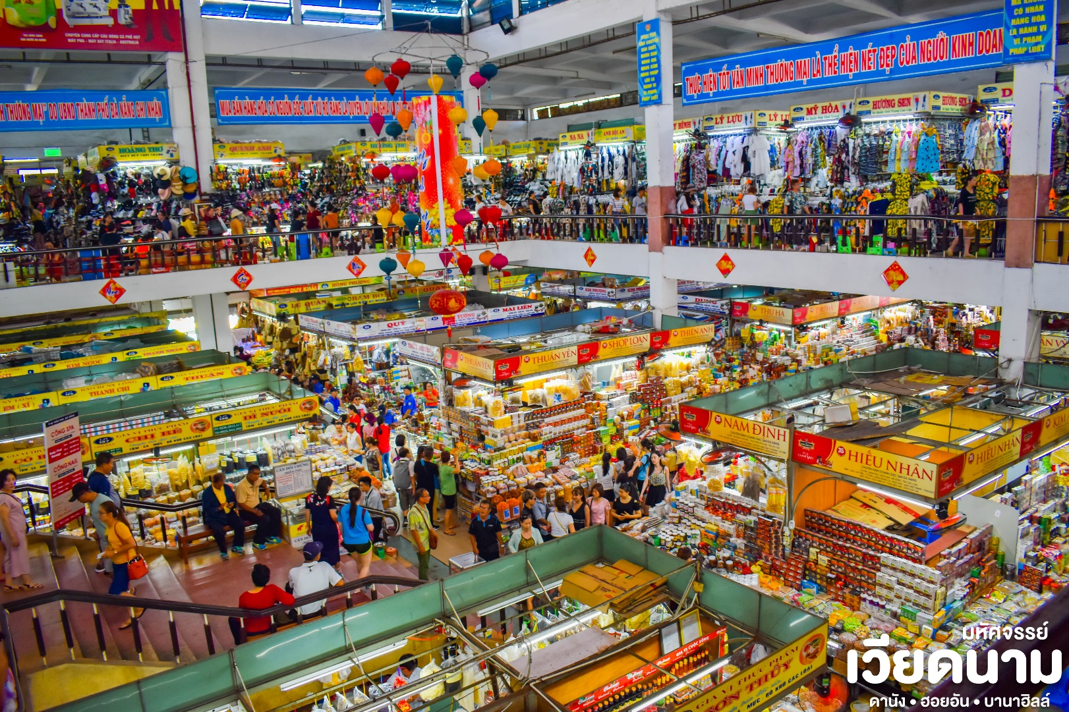
จากนั้น อิสระท่านเดินเที่ยวและช้อปปิ้งใน ตลาดฮาน (Han Market) ซึ่งก็มีสินค้าหลากหลายชนิด เช่นผ้า เหล้า บุหรี่ และของกินต่าง ๆ เป็นตลาดสดและขายสินค้าพื้นเมืองของเมืองดานัง
ได้เวลาสมควรนำท่านเดินทางสู่ สนามบินดานัง
10.40 น. ออกเดินทางสู่ท่าอากาศยานสุวรรณภูมิ โดยสายการบินไทยเวียตเจ็ท(VZ) เที่ยวบินที่ VZ 965
12.25 น. เดินทางถึงกรุงเทพฯ โดยสวัสดิภาพ พร้อมความประทับใจมิรู้ลืม

***********************************************************************

อัตราค่าบริการและเงื่อนไขรายการท่องเที่ยว

วันเดินทาง | จำนวนต่อกรุ๊ป | ผู้ใหญ่ | เด็กไม่มีเตียง | พักเดี่ยว
04 – 06 เม.ย. 69  *วันจักรี* | 20+1 | 17,999 | 16,999 | 4,000
25 – 27 เม.ย. 69 | 20+1 | 17,999 | 16,999 | 4,000
30 เม.ย. – 02 พ.ค. 69 | 20+1 | 17,999 | 16,999 | 4,000
08 – 10 พ.ค. 69 | 20+1 | 14,999 | 13,999 | 4,000
13 – 15 พ.ค. 69 | 20+1 | 12,999 | 11,999 | 4,000
21 – 23 พ.ค. 69 | 20+1 | 14,999 | 13,999 | 4,000
01 – 03 มิ.ย. 69  *พระบรมราชินี* | 20+1 | 16,999 | 15,999 | 4,000
18 – 20 ก.ค. 69 | 20+1 | 15,999 | 14,999 | 4,000
28 – 30 ก.ค. 69  * วันเฉลิมฯ พระวชิรเกล้าเจ้าอยู่หัว* | 20+1 | 16,999 | 15,999 | 4,000
10 – 12 ส.ค. 69  *วันแม่* | 20+1 | 15,999 | 14,999 | 4,000
15 – 17 ส.ค. 69 | 20+1 | 15,999 | 14,999 | 4,000
29 – 31 ส.ค. 69 | 20+1 | 14,999 | 13,999 | 4,000
05 – 07 ก.ย. 69 | 20+1 | 13,999 | 12,999 | 4,000
19 – 21 ก.ย. 69 | 20+1 | 13,999 | 12,999 | 4,000
25 – 27 ก.ย. 69 | 20+1 | 13,999 | 12,999 | 4,000
03 – 05 ต.ค. 69 | 20+1 | 15,999 | 14,999 | 4,000
22 – 24 ต.ค. 69  * วันปิยมหาราช* | 20+1 | 17,999 | 16,999 | 4,000
24 – 26 ต.ค. 69 | 20+1 | 17,999 | 16,999 | 4,000
**ราคา INFANT (อายุไม่ถึง 2 ปี บริบูรณ์ ณ วันเดินทางกลับ) ท่านละ 5,000 บาท
อัตรานี้รวมรายการทัวร์และตั๋วเครื่องบินแล้ว**
**จอยแลนไม่รวมตั๋วเครื่องบินลดจากราคาทัวร์ 3,500 บาท/ท่าน**
**โปรแกรมอาจมีการสลับสับเปลี่ยนหน้างานโดยคำนึงถึงประโยชน์ลูกค้าเป็นสำคัญ**
